Guías para estudar os animais

RÉPTILES
Vertebrados co corpo cuberto de escamas e/ou placas, con ou sen patas, reprodución ovípara ou ovovivípara e fecundación interna.

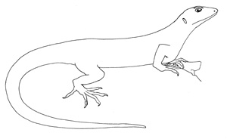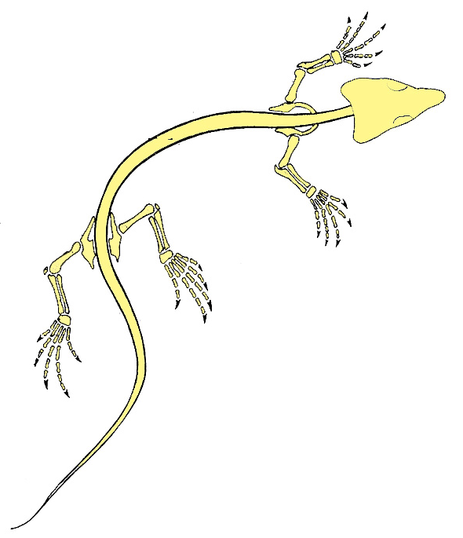

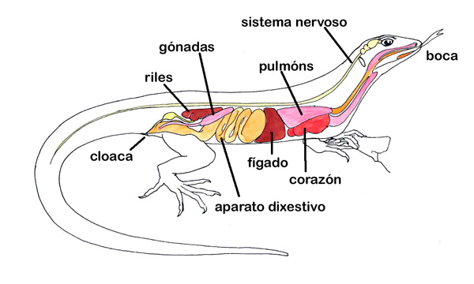

tipos
ANÁPSIDOS  -cranio sen aberturas  temporais  -A maioría extinguíronse  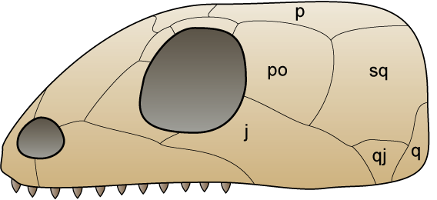 | QUELONIOS ou TESTUDÍNEOS  teñen unha cuberta externa ríxida que lle cobre o corpo, soldada á columna vertebral, na que tamén poden agochar as patas e a cabeza. Non teñen dentes.  Ex: sapoconchos e tartarugas  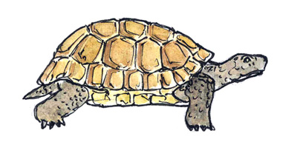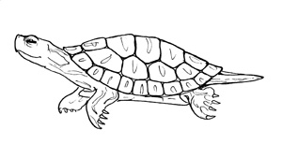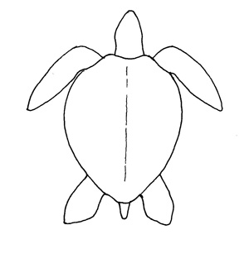
ARCOSAURIOS  -cloaca lonxitudinal  -placas duras  -Diápsidos (dúas fosas temporais no cranio),  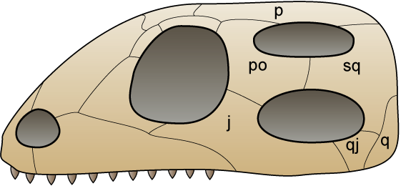 | CROCODILOMORFOS  Dentes comprimidos lateramente  Corazón con catro cámaras  Ex: crocodilo, caimán, gavial, aligator...  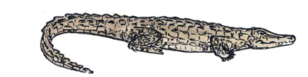
LEPIDOSAURIOS  -cloaca transversal  -mudan a pel | rincoféfalos  Diápsidos (dúas fosas temporais no cranio), sen pene.  Ex: tuatara  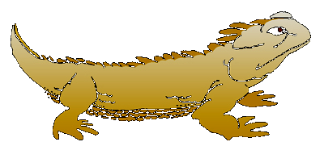
LEPIDOSAURIOS  -cloaca transversal  -mudan a pel | ESCAMOSOS  -pel cuberta de escamas,  -órganos copuladores (hemipenes)  -parte superior da mandíbula unida rixidamente ao cránio.  -órganos de Jacobson (olfativos)  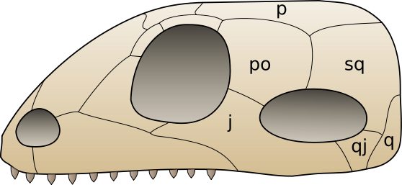 | saurios  -catro patas con cinco dedos  -poden desprenderse da cola  EX: lagarto, lagartixa, camaleón, osga, escáncer...  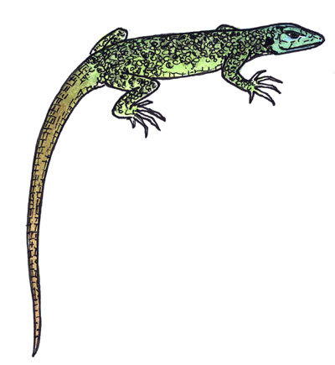
LEPIDOSAURIOS  -cloaca transversal  -mudan a pel |  | ofidios  Sen extremidades, nen tímpano nen pálpebras nos ollos.  Ex: serpes  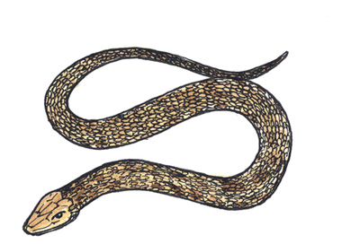
Adela Leiro, Mon Daporta

